20231312Z9K3

(2022·丰城九中高二期末)在如图所示的电路中，电源电动势为*E*，其内阻为*r*，L为小灯泡(其灯丝电阻可视为不变)，*R*1、*R*2为定值电阻，*R*3为光敏电阻，其阻值大小随所受照射光强度的增大而减小，V为理想电压表。若将照射*R*3的光的强度减弱，则(　　)

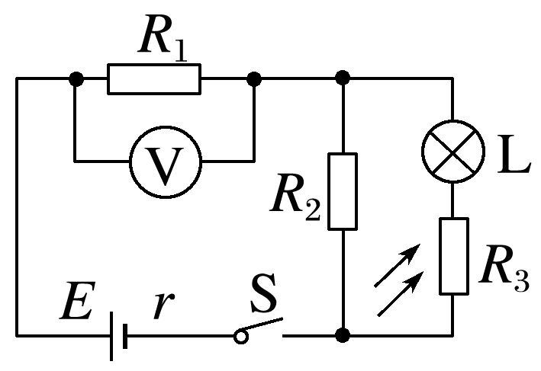

A．电压表的示数变大

B．小灯泡消耗的功率变小

C．通过*R*2的电流变小

D．电源内电压变大